TRABZON ÜNİVERSİTESİ
TONYA MESLEK YÜKSEKOKULU
İLK VE ACİL YARDIM PROGRAMI
KAN ŞEKERİ ÖLÇÜMÜ DEĞERLENDİRME FORMU
2024-2025/ Bahar Dönemi Tarih: / /2025
Öğrencinin Adı Soyadı:
Numarası: Başarı Notu:
Tanım: Kan şekeri seviyesi, kan şekeri konsantrasyonu veya kan glikoz seviyesi, kanda bulunan glikoz miktarıdır. Kan glikoz düzeyi ölçümü, kandaki glikoz veya şeker miktarının glikometre yardımıyla ölçülmesidir.
Açlık Kan Şekeri (8-12 saat açlıktan sonra)
- Normal: 70 – 99 mg/dL
- Prediyabet (bozulmuş açlık glukozu): 100 – 125 mg/dL
- Diyabet: ≥126 mg/dL
Tokluk Kan Şekeri (yemekten 2 saat sonra)
- Normal: <140 mg/dL
- Prediyabet: 140 – 199 mg/dL
- Diyabet: ≥200 mg/dL

Amaç: Hastanın kan şekeri düzeyini ölçmek ve bu düzeyi olası patolojiler açısından değerlendirmek.
Kullanılan Araç ve Gereçler:
✓ Eldiven
✓ Glikometre
✓ Cihaza uygun test çubuğu (strip)
✓ Lanset
✓ Tıbbi alkol ve pamuk
✓ Kalem ve kâğıt
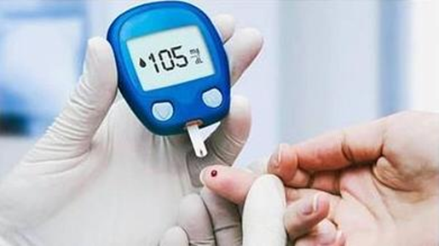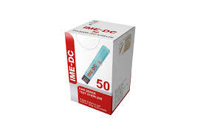
Dikkat Edilmesi Gereken Hususlar
✓ Kan şekeri ölçümünde iki teknik vardır. Birincisi alınan kan örneği ile yapılır ve en yaygın yöntemdir. İkincisi sürekli olarak kan şekeri izlenmesine olanak tanıyan vücuda bağlı sensörler aracılığıyla yapılır.
✓ Çok yüksek veya çok düşük kan şekeri miktarı acil müdahaleyi gerektirir.
✓ Glikometreler arasındaki kullanım farklılığına dikkat edilmelidir.
✓ Hastanın aç veya tok olma durumu mutlaka sorgulanmalıdır.
Kan şekeri ölçümü yapılan hasta için aşağıda sıralanan riskler önemlidir.
Hastanın;
• 45 yaş üstü olması,
• Aşırı kilolu olması,
• Hareketsiz bir yaşam tarzına sahip olması,
• Yüksek tansiyon, yüksek veya düşük kolesterol düzeyine sahip olması,
• Gestasyonel diyabetli olması,
• İnsülin direnci geçmişinin olması,
• İnme veya hipertansiyon geçmişinin olması,
• Riskli etnik kökene sahip olması (Asyalı, Afrikalı, Hispanik, Pasifik Adalarından veya Amerikan Yerlisi oluşu riskli sayılmıştır.)
• Ailesinde diyabet geçmişi olması.
Hastada Oluşabilecek Riskler  ✓ Kan şekeri ölçümünün düşük riskleri olabilir. Bunlar; ağrı, şişkinlik ve morarmadır. Genellikle birkaç günde bu oluşumlar geçmektedir. | Çalışanda Oluşabilecek Riskler  ✓ Lansetin sağlık personelinin eline batması ve bundan kaynaklı bulaş riski.
Uygulama Basamakları |  | Uyguladı | Uygulamadı
1. Uygulayıcı ellerini yıkamalı, kurulamalı ve eldiven giyerek tüm malzemelerle hasta başına gitmelidir.
2. Kan alınacak bölge alkollü pamuk ile silinir ve 30 saniye kuruması beklenir.
3. Ölçüm cihazına tek kullanımlık test çubuğu yerleştirilir.
4.Uygulanacak kişinin parmak ucu lanset ile delinir.
5. Delinen alandan gelen ilk kan pamuk ile silinir. Alanda toplanan ikinci kan ile ölçüm yapılır.
6.Test çubuğu damla kanın üzerine hafifçe dokundurulur.
7. Kandaki şeker miktarı cihazın dijital ekranında birkaç saniye sonra görüntülenir.
8.Saptanan glikoz düzeyi hastanın tokluk durumu ve referans değerler baz alınarak değerlendirilir.
9.Elde edilen değer hastaya dair tutulan evraklara not edilir.
 |  | Toplam Puan
Değerlendirme: İşlem basamaklarında gözlemcinin belirlediği hasta güvenliğini bozan eylem/ifade olması ya da işlem basamaklarının herhangi birinin/……………………………………atlanması halinde toplam puan yarıya indirilir.
Gözlemci izlem notu:

Sorumlu öğretim elemanı/elemanları:

Kaynak: Dökmeci, A. H., Sarı, B., Çalışkan, C., Usta, G., Koçak, H, … Aslan, R. (Ed.). (2021). Acil Yardım ve Afet Yönetimi Mesleki Beceri Uygulama Rehberi (1. Baskı). Ankara: Kongre Kitabevi.

Öğrenci Öz Değerlendirme ve Geri Bildirim Formu

Bu form, beceri uygulaması sonrasında öğrencinin kendi uygulamasını değerlendirmesi ve eğitmen tarafından yapılan gözlemler doğrultusunda bireysel gelişim sürecine katkı sağlaması amacıyla hazırlanmıştır.
- Öğrenci Öz Değerlendirme:

Değerlendirme Kriteri | Evet / Hayır | Açıklama (Varsa)
Uygulama adımlarını sırasıyla ve doğru şekilde gerçekleştirdim.
Hasta güvenliğini sağlayacak önlemleri aldım.
Kendi eksiklerimin farkındayım.
Bu uygulamaya yönelik teorik bilgim yeterliydi.
Uygulama sırasında heyecanımı kontrol edebildim.

2. Eğitmen Geri Bildirimi:
Eğitmen, öğrencinin uygulama sırasında gözlenen güçlü yönleri ve geliştirilmesi gereken alanları buraya yazmalıdır:

